SỞ GIÁO DỤC VÀ ĐÀO TẠO  BẮC GIANG  (Đề gồm có 03 trang) | ĐỀ KIỂM TRA CUỐI HỌC KÌ II  NĂM HỌC 2022 - 2023  MÔN: TOÁN LỚP 6  Thời gian làm bài: 90 phút, không kể thời gian giao đề
 |  | Mã đề: 163

I. PHẦN TRẮC NGHIỆM (5,0 điểm).
Câu 1: Cho hình vẽ dưới đây. Những điểm thuộc đường thẳng là
A. điểm . B. điểm . C. điểm . D. điểm .
Câu 2: Bác Tâm có một cuộn dây điện, bác đã bán cuộn dây điện và thấy còn lại 84 mét dây điện. Hỏi cuộn dây điện ban đầu của bác Tâm dài bao nhiêu mét?
A. . | B. . | C. . | D. .
Câu 3: Cho và là hai tia đối nhau, khi đó góc là
A. góc bẹt. B. góc vuông. C. góc tù. D. góc nhọn.
Câu 4: Ta coi kim giờ và kim phút của đồng hồ là hai tia chung gốc. Khi đồng hồ chỉ đúng 3 giờ 00 phút thì kim giờ và kim phút tạo thành một góc có số đo bằng bao nhiêu?
A. . | B. . | C. . | D. .
Câu 5: Cho bảng thống kê xếp loại học lực của học sinh lớp 6B như sau:
Xếp loại học lực | Tốt | Khá | Đạt | Chưa đạt
Số học sinh | 12 | 17 | 5 | 1
Dựa vào bảng thống kê trên, em hãy cho biết: Lớp 6B có tổng số bao nhiêu học sinh?
A. . | B. . | C. . | D. .
Câu 6: Một hộp chứa 4 viên bi có kích thước và khối lượng như nhau, mỗi viên bi có màu xanh, đỏ, tím hoặc vàng . Bạn Lan lấy ngẫu nhiên 1 viên bi trong hộp. Tập hợp tất cả các màu có thể của viên bi được lấy ra là
A. {xanh, đỏ, vàng}. B. {xanh, đỏ}.
C. {xanh, đỏ, tím}. D. {xanh, đỏ, tím, vàng}.
Câu 7: Số góc có trên hình vẽ sau là
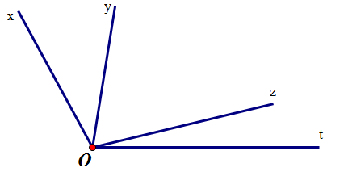
A. 7 góc. | B. 4 góc. | C. 6 góc. | D. 5 góc .
Câu 8: Biết điểm nằm giữa hai điểm , và . Độ dài đoạn thẳng là
A. | B. . | C. . | D. .
Câu 9: Bạn Minh tung một đồng xu 20 lần và đếm được 12 lần đồng xu xuất hiện mặt sấp. Xác suất thực nghiệm bạn Minh tung đồng xu xuất hiện mặt ngửa là
A. . | B. . | C. . | D. .
Câu 10: Cho điểm là trung điểm của đoạn thẳng và . Độ dài đoạn thẳng là
A. . | B. . | C. . | D. .
Câu 11: Một thanh gỗ dài được chia đều thành ba đoạn bằng nhau. Độ dài của mỗi thanh gỗ ( làm tròn đến hàng phần mười) là
A. | B. | C. | D.
Câu 12: Có bao nhiêu số nguyên thỏa mãn ?
A. . | B. . | C. . | D. .
Câu 13: Cho biểu đồ sau:
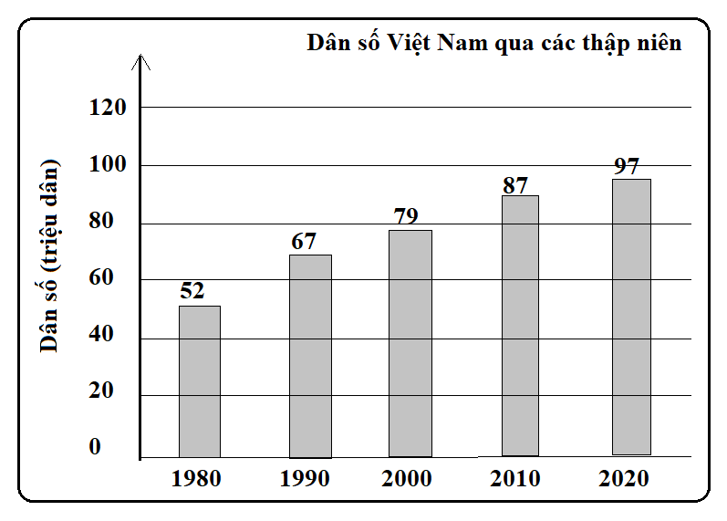
Dựa vào biểu đồ hãy cho biết: Năm 2010 dân số của nước Việt Nam là bao nhiêu triệu người?
A. . | B. . | C. . | D. .
Câu 14: Phân số nghịch đảo của phân số là
A. . | B. . | C. . | D. .
Câu 15: Cho các điểm cùng thuộc một đường thẳng như hình vẽ. Hai tia đối nhau trong hình là
A. tia và tia . B. tia và tia . C. tia và tia . D. tia và tia .
Câu 16: Một hộp có 5 chiếc thẻ cùng loại được đánh số 1, 2, 3, 4, 5. Bạn An rút ngẫu một chiếc thẻ trong hộp và ghi số trên thẻ rồi trả lại hộp. Bạn An thực hiện rút thẻ 30 lần và thấy có 6 lần xuất hiện thẻ ghi số 1. Xác suất thực nghiệm xuất hiện thẻ ghi số 1 là
A. . | B. . | C. . | D. .
Câu 17: Số học sinh các lớp khối 6 đạt từ 9 điểm trở lên trong bài kiểm tra cuối học kỳ 2 môn Toán được thống kê ở biểu đồ dưới đây:

Lớp | Số học sinh được điểm tốt
6A | 
6B
6C
6D
6E
: 3 học sinh
Dựa vào biểu đồ trên em hãy cho biết: Lớp 6B có bao nhiêu bạn được từ 9 điểm trở lên trong bài kiểm tra cuối học kỳ 2 môn Toán?
A. . | B. . | C. . | D. .

Câu 18: Trong hình vẽ dưới đây, số đo bằng bao nhiêu độ?

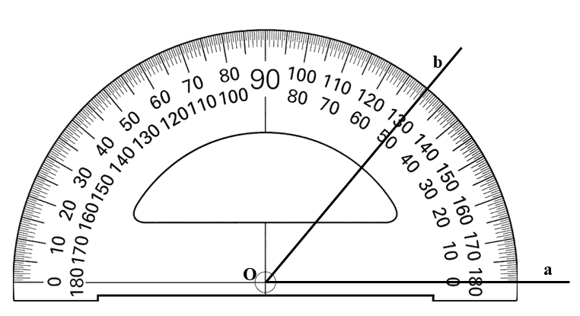
A. 50°. | B. 130°. | C. . | D. .
Câu 19: Số nguyên thỏa mãn là
A. . | B. . | C. . | D. .
Câu 20: Biết khí Oxygen chiếm 21% thể tích của không khí. Hỏi trong không khí thì Oxygen chiếm thể tích là bao nhiêu?
A. . | B. . | C. . | D. .
-----------------------------------------------
II. PHẦN TỰ LUẬN (5,0 điểm).
Câu 1. (1,0 điểm).
a) Thực hiện phép tính .
b) Tìm biết .
Câu 2. (1,0 điểm).
Bạn Linh gieo 20 lần một con xúc xắc 6 mặt và ghi lại số chấm xuất hiện của mỗi lần gieo như sau:
2 5 1 6 3 3 4 4 6 2
3 4 6 5 1 5 2 6 6 3
a) Em hãy lập bảng thống kê theo mẫu sau:
Mặt ghi số chấm | 1 | 2 | 3 | 4 | 5 | 6
Số lần xuất hiện
Em hãy cho biết số lần xuất hiện của mặt ghi số chấm nào là nhiều nhất?
b) Tính xác suất thực nghiệm xuất hiện mặt có số chấm là số lẻ.
Câu 3. (1,0 điểm).
Một thùng đựng gạo chứa gạo. Lần thứ nhất người ta lấy đi số gạo trong thùng. Lần thứ hai người ta tiếp tục lấy đi 25% số gạo còn lại sau lần lấy thứ nhất. Hỏi sau hai lần lấy, trong thùng còn lại bao nhiêu ki-lô-gam gạo?
Câu 4. (1,5 điểm).
Trên đường thẳng lấy ba điểm sao cho điểm nằm giữa hai điểm và , biết , .
a) Tính độ dài đoạn thẳng .
b) Gọi điểm là trung điểm của đoạn thẳng . Tính độ dài đoạn thẳng ?
Câu 5. (0,5 điểm).
Tháng 11 vừa qua, trong ngày Black Friday, phần lớn các trung tâm thương mại đều giảm giá rất nhiều mặt hàng. Mẹ bạn Minh có dẫn Minh đến một trung tâm thương mại để mua một đôi giày. Biết đôi giày đang khuyến mãi giảm giá 45%, mẹ Minh có thẻ khách hàng thân thiết của trung tâm thương mại nên được giảm thêm 5% trên giá đã giảm nữa. Do đó, mẹ Minh chỉ phải trả đồng cho đôi giày. Hỏi giá bán ban đầu của đôi giày nếu không được khuyến mãi là bao nhiêu?
----------- HẾT ----------

